středisko:
OBJEDNÁVKA
Číslo skladu:
1
zakázka:
Odběratel: RE KULTIVAČNÍ VÝSTAVBA Most, a.s.
Čepirohy136 434 01 Most
IČO: 44569769 DIČ: CZ44569769
Zapsána v OR vedeném KS v Ústi nad Labem dne 1.5.1992 v oddílu B, vložka 221
Dodavatel: | DOPRAVNÍ PODNIK měst |  | IČO: 62242504
 | Budovatelů 1395/23 |  | DIČ: CZ62242504
434 01 | Most
Číslo | Název | Množství | Sleva Cena  MJ Cena za MJ _{v % bez DPH}
Objednáváme u Vás : Opravy a náhradní díly na autobus KAROSA C 934.1351A/IN TMKC 41351YM003343. Jednotlivé požadavky vždy předem upřesníme.
Platební podmínky : Fakturou, doba splatnosti fa. 30 dnů od doručení. Kopie objednávky je nedílnou součástí faktury. V případě, že nebude faktura obsahovat veškeré náležitosti daňového dokladu a výše uvedené skutečnosti, bude vrácena a situace bude posuzována tak, jako by vůbec nebyla vystavena.
Děkujeme.
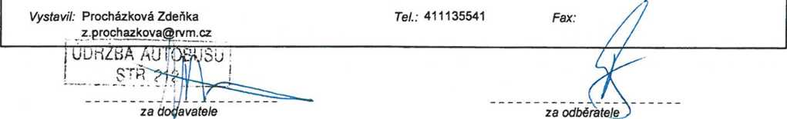
Číslo objednávky:
Vystaveno dne: 02.01.2018 Požadovaný termín: 31.12.2018 Způsob dopravy:

18960002
REKULTIVAČNI VÝSTAVBA Most, a.s.
Čepirohy 136,434 01 Most
IČ:44569769
DIČ: CZ44569769 ®

16 -01; 2018
-

